Министерство науки и высшего образования Российской Федерации

Федеральное государственное бюджетное образовательное учреждение высшего образования

«Российский химико-технологический университет имени Д.И. Менделеева»

Факультет | Специальность
химико-фармацевтических | 04.05.01 Фундаментальная и
технологий и биомедицинских | прикладная химия
препаратов
Кафедра | Специализация
химии и технологии | Медицинская химия
органического синтеза

ОТЧЕТ
по производственной практике: научно-исследовательская работа
студентки группы О-29
семестр 4

на тему:
«СИНТЕЗ КАРБОПИРОНИНОВЫХ КРАСИТЕЛЕЙ И ИХ ПРОИЗВОДНЫХ»

Заведующий каф. ХТОС к.х.н., доцент Попков С.В.

Научный руководитель к.х.н., доцент Мантров С.Н.

Выполнила Максимова М.Н.

Москва 2023
Оглавление
1. Список сокращений и условных обозначений 3
2. Введение 4
3.1. Получение карбо- и кремний-родаминов из 3-бром-N,N-диметиланилина, их 9-фенилэтинил производных 6
3.2. Альтернативный вариант окисления ксантенов 8
3.3. Получение карбопиронинов на основе 1,2,3,4-тетрагидрохинолина 12
3.4. Синтез карбопиронинов 580CP и 610CP 17
3.5. Синтез кремнийродаминов 19
3.6. Ксантон в качестве мостиковой группы для карбопиронинов 20
4. Выводы 22
Список использованной литературы 23

Список сокращений и условных обозначений

БИК - ближнее инфракрасное излучение (волны в диапазоне 0,78 — 10 мкм)
DMF -диметилформамид
DMSO - диметилсульфоксид
NMP -N-метил-2-пирролидон
DIPEA -диизопропилэтиламин
OPiv - пивалат, соль пиваловой (или триметилуксусной) кислоты
tBu - третбутильная группа
Ac - ацетильная группа
PPA - ПФК, полифосфорная кислота
Boc₂O - ди-трет-бутилдикарбонат
DMAP - 4-диметиламинопиридин
TBS - трет-бутил-диметилсилил
TBAF - фторид тетра-н-бутиламмония
Tf₂O - ангидрид трифторметансульфокислоты
dba - дибензилиденацетон
NfF - перфторбутансульфонилфторид
DBU - диазабициклоундецен

Введение
Органические флуоресцентные красители являются повсеместной частью молекулярных и биологических наук. Они часто используются в качестве химических сенсоров и биосенсоров для биовизуализации. Их популярность в биологических науках также привлекла значительное внимание синтетического сообщества.
Люминесцентная биовизуализация – это уникальный инструмент для визуализации морфологии живых тканей с высоким разрешением, использование которого становится все более популярным при исследовании микромира. Благодаря его селективности и чувствительности возможно получение необходимой информации в режиме реального времени без разрушения исследуемого образца с относительно невысокой стоимостью.
Другие современные методы визуализации, такие как магнитно-резонансная и позитронно-эмиссионная томографии, требуют дорогостоящего оборудования и длительного времени экспозиции. Поэтому с каждым годом стремительно растет актуальность люминесцентной биовизуализации для медицинских применений, таких как анализ клеточных и тканевых функций, адресная доставка лекарств, определение механизмов их действия и другие.
В основе люминесцентной биовизуализации лежит маркировка предмета исследования (напирмер, молекулы лекарства или органеллы клетки) люминесцентной меткой, сигнал которой может быть задетектирован при подаче энергии возбуждения. В качестве люминофоров для клеточной визуализации могут быть использованы химические соединения различных классов соединений органической и неорганической химии.
Среди различных флуоресцентных красителей родамины широко используются в качестве флуоресцентных маркеров для мечения белков, нуклеиновых кислот, углеводов, токсинов, гормонов и других биомолекул из-за их хорошей фотостабильности, больших коэффициентов экстинкции, относительно высоких квантовых выходов флуоресценции и хорошей растворимости в воде. Флуорофоры на основе родамина обычно возбуждаются аргоновым лазером с длиной волны 488 нм и излучают в зеленой или красной областях, где они не мешают спектроскопическим свойствам других красителей, используемых для определения клеточных параметров методом биовизуализации. В последние годы активно изучаются производные родамина в диапазоне от красного до БИК излучения. Помимо того, что они сохраняют многие фотофизические свойства классических родаминов, они обладают такими преимуществами, как минимальное фотоповреждение биологических объектов, глубокое проникновение в ткани и сниженные показатели автофлуоресценции, фотообесцвечивания и светорассеяния.
Флуоресцентная визуализация оказалась незаменимым инструментом для углубления общего понимания биологических систем благодаря ее чувствительности и пространственной визуализации в реальном времени. Однако полный потенциал передовых технологий на основе флуоресценции еще предстоит реализовать из-за недостаточной яркости и фотостабильности многих существующих флуорофоров.
Среди многих классов флуорофоров ксантеновый краситель и его производное — ксантон получили широкое распространение благодаря своим благоприятным флуоресцентным свойствам, включая высокую абсорбционную способность, фотостабильность в суровых условиях среды и температур.

Получение карбо- и кремний-родаминов из 3-бром-N,N-диметиланилина, их 9-фенилэтинил производных
Самыми распространенными аналогами родамина считаются карбородамины, полученные путем замены центрального атома кислорода ксантенового ядра на sp³-гибридизированный углеродный фрагмент в качестве мостиковой группы.
Алексеем Буткевичем и соавторами [1] предложены методы синтеза ксантоновых карбопиронинов и его производных. Ксантон получают по следующей схеме. Конденсации лучше всего способствует BCl₃ с последующей циклизацией при повышенных температурах в минерально-кислотной среде.
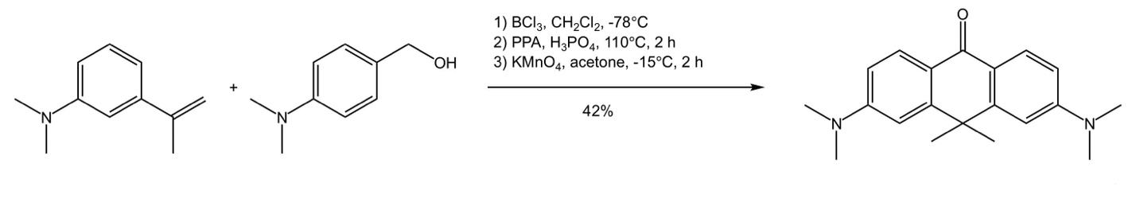
К раствору 3-изопропенил-N,N-диметиланилина (1,05 г, 6,52 ммоль, 1,05 экв.) и 4-(диметиламино)бензилового спирта (938 мг, 6,21 ммоль) в хлористом метилене CH₂Cl₂ (80 мл) , охлажденном до -78 °C, быстро добавить по каплям BCl₃ (7,14 мл 1 М раствора в CH₂Cl₂, 7,14 ммоль, 1,15 экв.). Затем реакционную смесь нагреть до комнатной температуры (суспензия превратится в прозрачный желто-зеленый раствор) и перемешивать в течение ночи в атмосфере азота. Растворители выпарить, к остатку добавить полифосфорную кислоту (PPA; 30 г) и фосфорную кислоту (85 мас.% в воде; 8 мл) и смесь перемешивать при 110°C (температура бани) в течение 2 часов. Вязкий раствор вылить на измельченный лед (~100 мл) и нейтрализовать путем постепенного добавления твердого КОН и льда до щелочного состояния. Затем смесь экстрагировали в хлористом метилене CH₂Cl₂ (4×70 мл), органические слои сушить над Na₂SO₄ и упаривать. Неочищенный остаток повторно растворить в ацетоне (40 мл), охладив до ~ -15 °C, и добавлять порошкообразный KMnO4 (2,5 г, 15,8 ммоль, ~2,5 экв.) небольшими порциями в течение 1 ч. Полученную смесь перемешивать при -15 °С в течение 1,5 ч, добавить целит, затем холодный (-78 °С) CH₂Cl₂ (100 мл) и суспензию фильтровать через слой целита, промывая осадок на фильтре CH₂Cl₂ ( 150 мл). Фильтрат упарить, продукт выделять методом колоночной флэш-хроматографии (100 г кремнезема, градиент от 20% до 66% EtOAc – гексан). Фракции, содержащие продукт (желтое флуоресцентное пятно на ТСХ), объединить, упарить и остаток перекристаллизовывать. из этанола (20 мл). Желтые кристаллы, Общий выход желтых кристаллов составил 805 мг (42%).
Согласно Томасу Пастьерику и соавторам [2], исходный раствор 3-изопропенил-N,N-диметиланилина получают из м-броманилина. 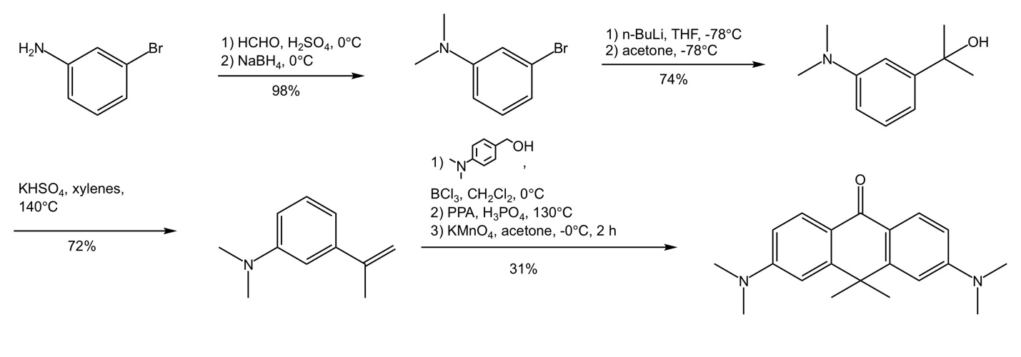
В своей работе они так же предложили синтез кремнийродамина из 3-бром-N,N-диметиланилина.
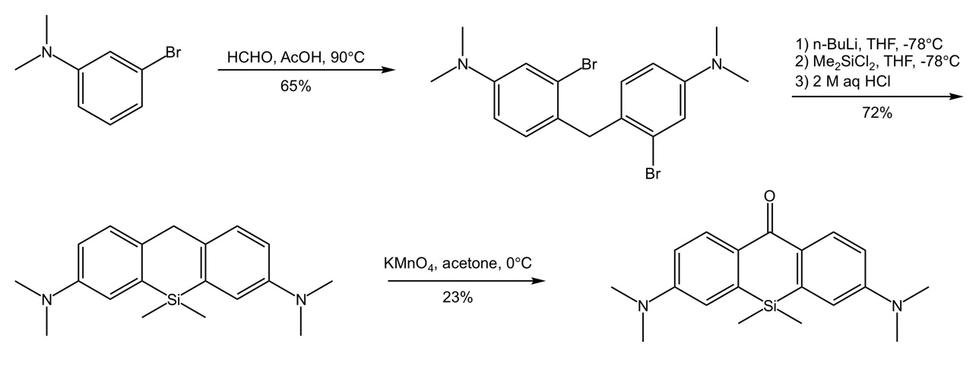
В заключительной стадии синтеза как кремнийродамина, так и карбородамина проводится аналогичная представленной в работе исследователей из Института биофизической химии Макса Планка реакция окисления KMnO₄.
В дальнейшем авторами был предложен синтез 9-(фенилэтинил) карбо- и кремний-пиронинов из полученных карбо- и кремнийродамина соответственно.
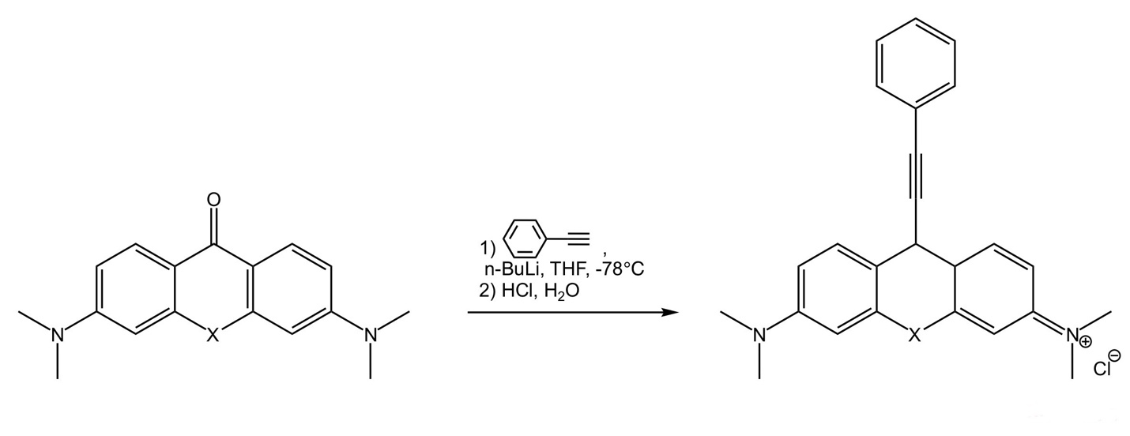
Выходы составили 61% и 83% для карбопиронина (темно-зеленое твердое вещество, полученное после удаления растворителя при пониженном давлении) и кремнийпиронина (темно-зеленый мелкокристаллический осадок экстрагирован с помощью колоночной хроматографии) соотвественно.
Оба соединения проявляли относительно сильную флуоресценцию в БИК-области. Кроме того, соединения показали высокую селективность в отношении митохондрий в клетках миеломы in vivo и позволили их визуализировать.

Альтернативный вариант окисления ксантенов
Джеймсом и соавторами [3] предложена альтернатива окислению пиронинов KMnO₄. Учеными из Техасского университета в Остине исследовано катализируемое основаниями прямое окисление родамина, карбородамина и кремнийродамина до соответствующих ксантонов. В этой методологии используется добавление воды для расщепления пиронинов на ксантон и восстановленный ксантен, последний из которых возвращается в пиронин путем окисления йодом.
Реакция в общем виде представлена на схеме и является циклом, состоящим из окисления трех наиболее часто используемых родапиронинов (X=O, CMe₂, SiMe₂) в присутствии основания в соответствующие им желаемые ксантоны и побочные продукты ксантены, которые возвращаются к исходному пиронину посредством окисления йода.
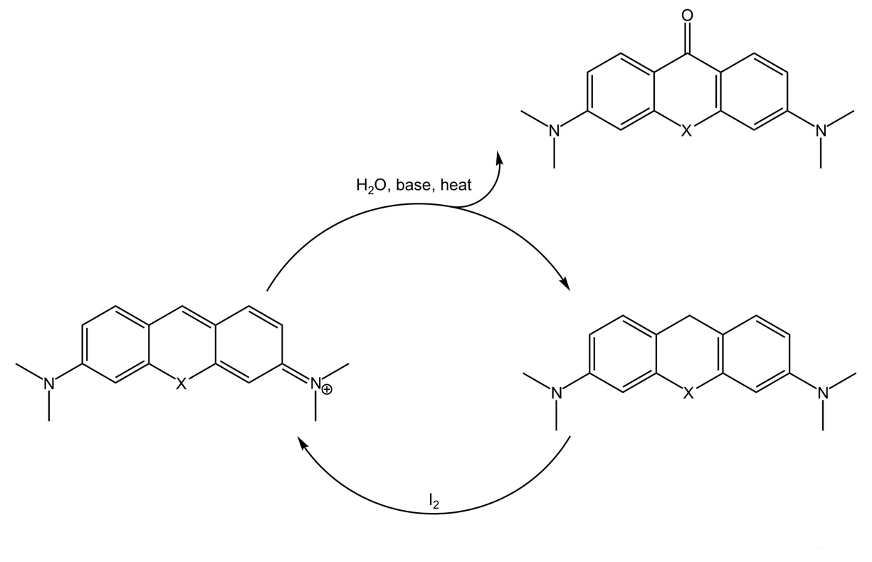
В таблице 1 указаны выходы соответствующих ксантенов в зависимости от используемых оснований и растворителей.
Таблица 1. Выход ксантенов в зависимости от используемых оснований и растворителей.
№ опыта | Растворитель | Основание (2 экв) | Экв H₂O | Выход ксантена, %
 |  |  |  | X=O | X=CMe₂ | X=SiMe₂
1 | DMF | Cs₂CO₃ | 5 | 23 | 39 | 35
2 | DMF | Cs₂CO₃ | 6 | 0 | 53 | 47
3 | NMP/DMSO | Cs₂CO₃ | - | 0 | 53 | 47
4 | DMSO | Cs₂CO₃ | 2 | 0 | 37 | 36
5 | CH₃CN | Cs₂CO₃ | 3 | 45 | 29 | 26
6 | DMF | K₂CO₃ | 4 | 37 | 35 | 28
7 | DMF | NaHCO₃ | 4 | 43 | 31 | 26
8 | DMF | Na₃PO₄ | 30 | 0 | 51 | 49
9 | DMF | CsOPiv | 4 | 0 | 52 | 48
10 | DMF | DIPEA | 5 | 0 | 39 | 61
11 | DMF | NaOH | 5 | 32 | 38 | 30
12 | DMF | NaOtBu | 4 | 0 | 41 | 42
13 | DMF | NaOAc | 3 | 25 | 39 | 36
14 | DMF | CsF | 4 | 0 | 54 | 46

Наиболее эффективными катализаторами-основаниями были Cs₂CO₃, CsF, CsOPiv и Na₃PO₄.
Влияние растворителя оценивали с высокоэффективным основанием Cs₂CO₃, и результаты показали, что необходимы полярные апротонные растворители, а также амидные растворители ДМФ и НМП, обеспечивающие желаемую реакцию в кратчайшие сроки.
Предложенный Джеймсом и соавторами механизм представлен на схеме.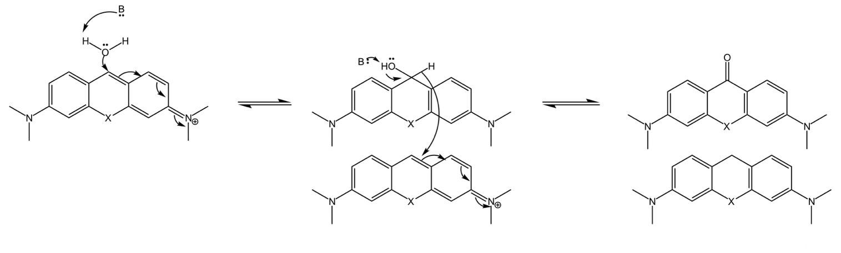
В таблице 2 представлены выходы ксантонов с учетом использования циклического механизма, описанного выше. Окисление ксантена йодом до пиронина происходило в течение нескольких секунд. Дальнейшее нагревание после добавления йода приводило к протеканию цикла окисления до полного образования ксантона. Такие основания, как Cs₂CO₃, Na₃PO₄ и CsF в этом окислении ведут себя одинаково, но Na₃PO₄ дал лучший результат, а именно 96% выход целевого родамина в DMF и до 97% в NMP.
Полученное после удаления растворителя на ротерно-пленочном испарителе оставшееся твердое вещество загружали в колонку с силикагелем и очищали с помощью флэш-хроматографии.
Таблица 2. Выход ксантенов в циклическом синтезе
№ опыта | X= | Растворитель | Основание | Температура | Выход, %
1 | X=O | DMF | Cs₂CO₃ | 110 | 84
2 | X=O | DMF | CsF | 110 | 83
3 | X=O | DMF | Na₃PO₄ | 110 | 96
4 | X=O | NMP | Na₃PO₄ | 110 | 97
5 | X=CMe₂ | DMF | Na₃PO₄ | 110 | 47
6 | X=CMe₂ | NMP | Na₃PO₄ | 110 | 86
7 | X=CMe₂ | NMP | Na₃PO₄ | 125 | 73
8 | X=SiMe₂ | NMP | Na₃PO₄ | 110 | 71
9 | X=SiMe₂ | NMP | Na₃PO₄ | 110 | 54

Это первая такая схема реакции с пиронином, в которой вода используется в качестве окислителя, а йод - в качестве конечного окислителя для полного цикла реакции.

Получение карбопиронинов на основе 1,2,3,4-тетрагидрохинолина

В своем исследовании Кирилл Колмаков и соавторы [4] представили общий путь синтеза карбопиронинов с вариабельными функциональными группами в получаемом флуоресцентном красителе, рассмотрев производные 1,2,3,4-тетрагидрохинолина в качестве кандидатов на исходное соединение. Имея две 2-метоксиэтильные группы, исходный краситель растворим в воде и большинстве органических растворителей. Деметилирование красителя или его предшественников является простым, чистым и дает соединения с одной или двумя 2-гидроксиэтильными группами, которые можно использовать для дальнейших превращений. Описан многостадийный синтез красителя, начиная с простого предшественника и используя одну временную защитную группу.
Поскольку за проводимой конденсацией следует циклизация при повышенных температурах в минерально кислой среде, это создает непомерно суровые условия для большинства аминозащитных групп, поэтому в качестве временной защитой группы использовалась бензильная группа.
Из 1,2,3,4-тетрагидрохинолина получают два ключевых вещества для дальнейшей конденсации. Чтобы получить первое, галоген (Br или I) вводили в положение 7 ароматического кольца.
Синтез через бром-производное представлен на следующей схеме.
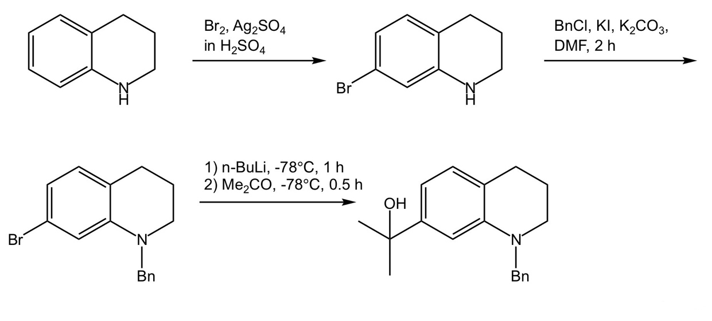
В случае субстрата на основе йода требуемая последовательность была длиннее: группу NH сначала нужно было временно защитить ацетильной (Ac) или другой электроноакцепторной группой.
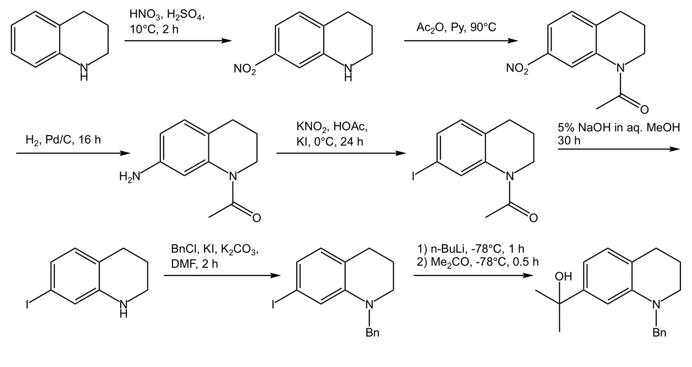
Дальнейший переход аналогичен предложенному Томасом Пастьериком.
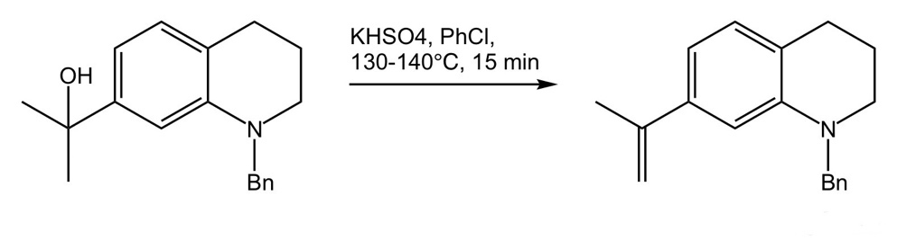
Второе ключевое звено для дальнейшей конденсации получают по следующей схеме.
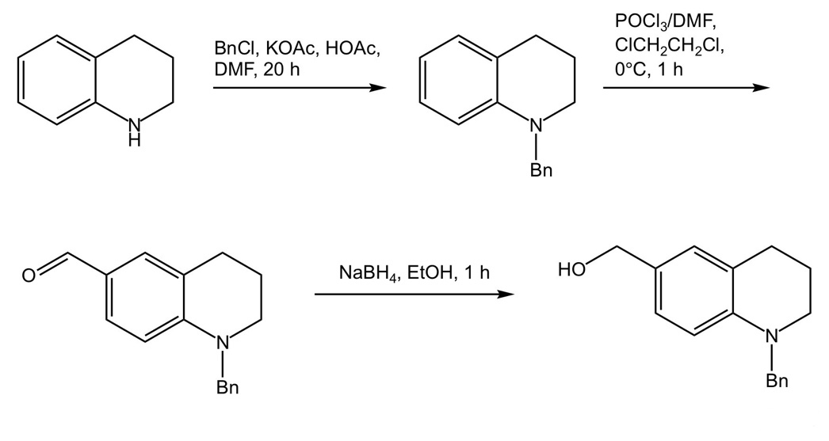
Дальнейшая конденсация ключевых звеньев с последующим снятием бензильной защиты ведет к образованию продукта, чувствительного к окислению кислородом воздуха. Для такого соединения проводить дальнейшей алкилирование по атомам азота невозможно из-за потери нуклеофильности в связи с делокализовавшимся положительным зарядом. Поэтому алкилирование должно предшествовать окислению и проводиться в инертной атомсфере. В ходе алкилирование одним из побочных продуктов выступает частично алкилированный несимметричный продукт.
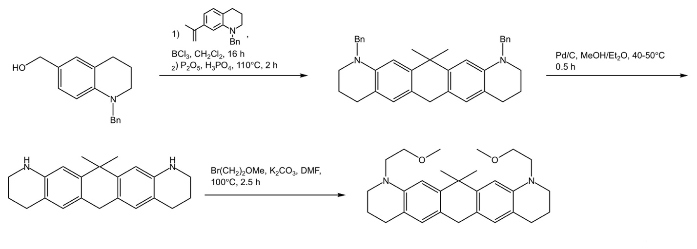
Окисление до кетона проводилось в присутствии KMnO₄ при пониженной температуре, так как окисление перманганатом в сравнении с другими окислителями (диоксид селена и хромовый ангидрид в диоксане и уксусной кислоте соответственно) дало больший выход (до 70% в сравнении с 15% соответственно).
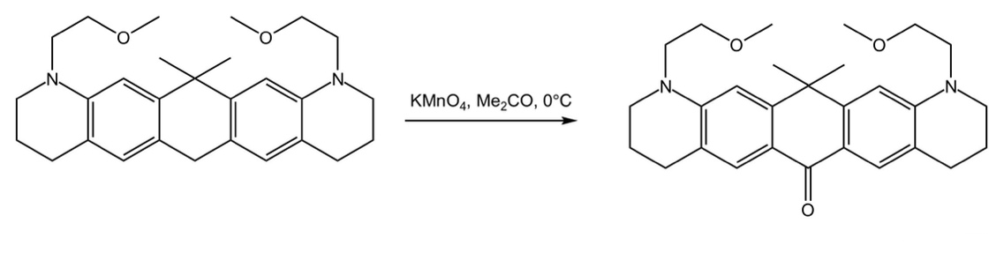
Затем присоединяется третье ароматическое кольцо, проходит реакция кетона с ариллитиевым реагентом. Следующий за метилированием гидролиз приводит к циклизации.
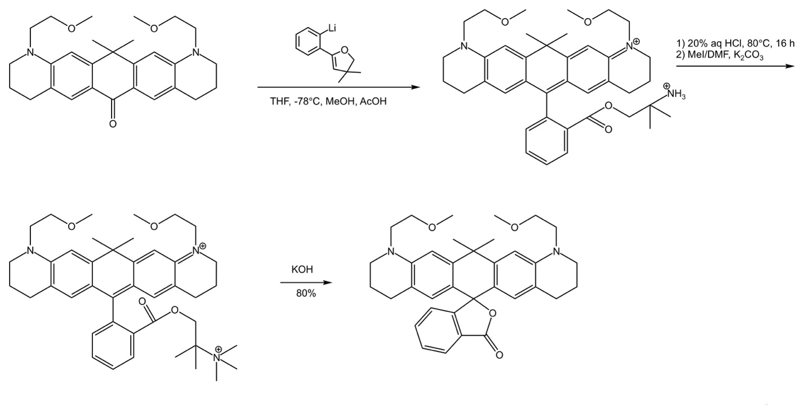
Краситель 1а был получен с выходом 80 % в виде водорастворимого твердого вещества темно-синего цвета с высоким коэффициентом экстинкции и интенсивной красной флуоресценцией в растворах. Соединение также хорошо растворяется в большинстве органических растворителей (кроме алканов). Из него можно было получить (экстрагировав из хлористого метилена, с помощью хроматографии) также красители 1b (с выходом в 82%) и 1c (с выходом 90%), последний из которых отлично подходит для биоконъюгации и STED-визуализации.
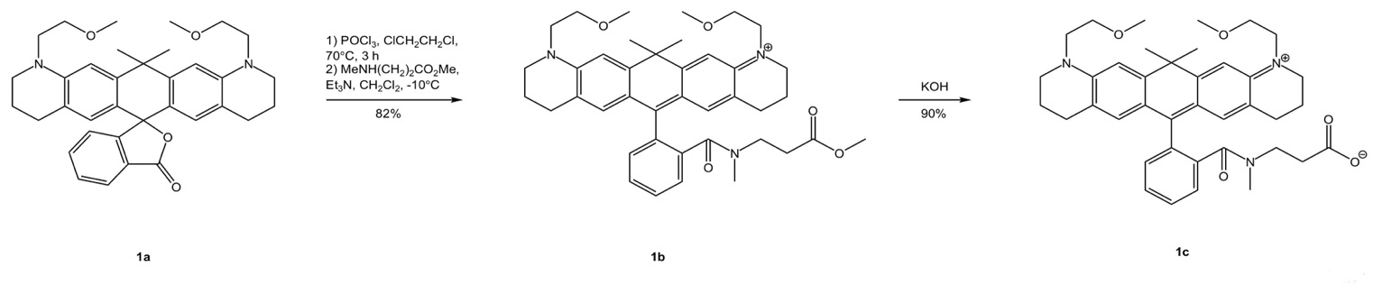
Важнейшим шагом является возможность удалить или модифицировать 2-метоксиэтильную группу (точнее, ее часть) так, чтобы полученная молекула стала еще более полярной и гидрофильной. Эта группа может противостоять окислителям в мягких условиях, а также легко деметилируется. Метоксигруппа (CH₃O) сама по себе гораздо более полярна, чем алкильная группа, и известно, что она увеличивает растворимость и снижает кристалличность органических соединений.
Обработка 1b BBr₃ в дихлорметане дает желаемое селективное деметилированное соединение 2a с хорошим выходом (до 62%).
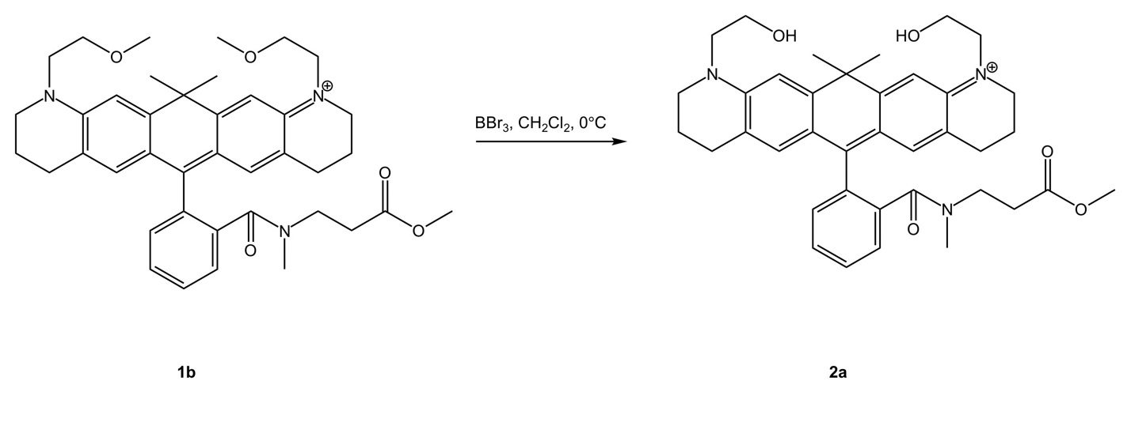
Соответственно, в тех же условиях реакции соединение 1c было деметилировано до 2b с выходом до 74%.
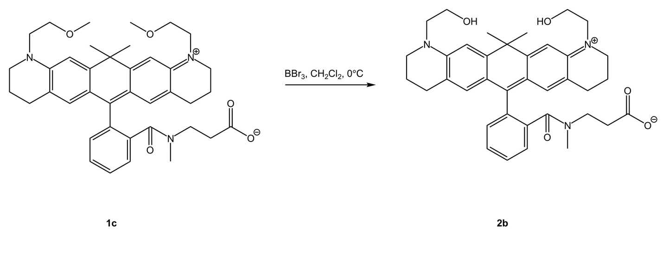
Таким образом, была продемонстрирована возможность плавного изменения заместителей в конечном красителе.

Синтез карбопиронинов 580CP и 610CP
Два из предложенных Алексеем Буткевичем и соавторами [1] для синтеза карбопиронины 580CP и 610CP хорошо показали себя при визуализации живых клеток. Для красителей 580CP и 610CP конфокальные и STED-изображения были яркими и не имели фоновой флуоресценции, а окрашивание было равномерным. 580CP представлен в виде бесцветной и нефлуорисцирующей спиролактонной форме, а 610CP - в окрашенной цвиттер-ионной форме. Красители такого типа могут свободно переходить из одной формы в другую в зависимости от полярности среды.
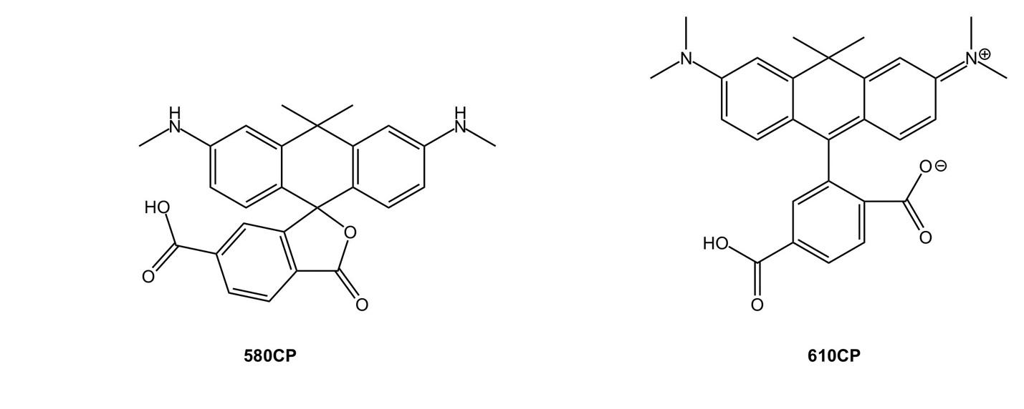
Синтез 580CP базируется на трет-бутил-диметилсилильном производном ксантона, но его получения авторы не описывают. Общая схема синтеза красителя представлена ниже.

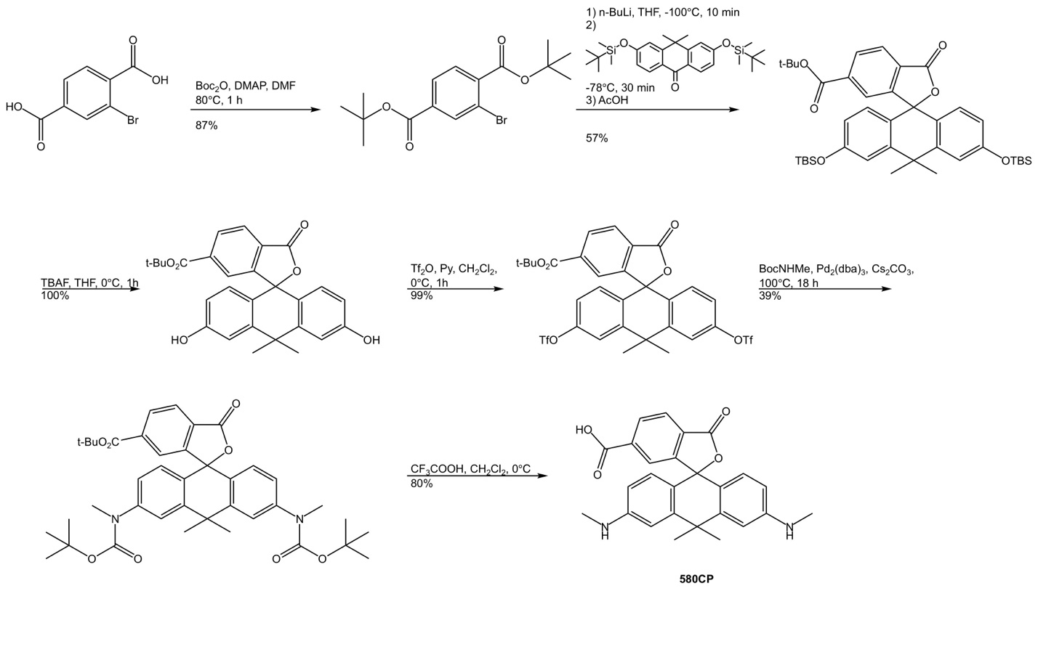
580CP с выходом 80% выделяли колоночной флэш-хроматографией.
610CP получали по следующей схеме. Синтез ксантона представлен первым в данной работе. Полученный 610CP с выходом 77% выделяли колоночной флэш-хроматографией.

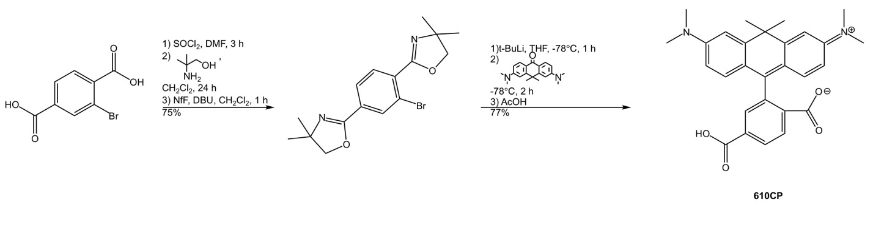
Основной интерес работы Буткевича был сосредоточен на так называемых halo-производных 580CP и 610CP. Их получали по идентичной схеме для обоих красителей, причем первый выделен методом тонкослойной хромотографии с выходом 35% и второй - методом колоночной флэш-хроматографии с выходом 38%.
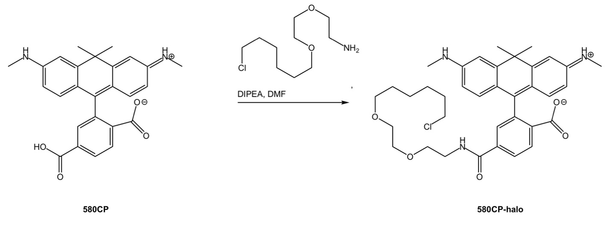
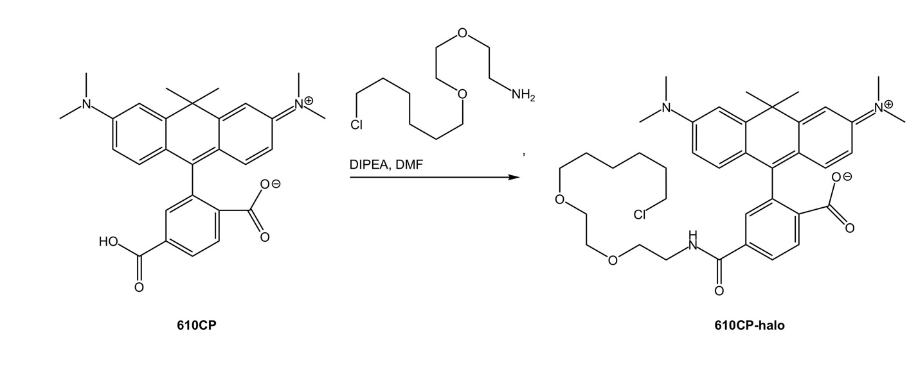
Полученные halo-производные в дальнейшем применялись для окрашивания виментиновые нитей живых клеток.

Синтез кремнийродаминов
Кремнийродамины (SiR) являются фотостабильнми флуорофорами, излучающие в БИК-области. Равновесие, подобно карбопиронинам, может быть смещено с неокрашенного спиролактона на флуоресцентный цвиттерион в ответ на окружающую среду.
Региной Вирт и соавторами [5] был предложен синтез кремнийродаминана основе диметиламинового производного ксантона. Способ получения этого соединения аналогичен предложенному Томасом Пастьериком. В дальнейшем Регина Вирт предлагает присоединить ароматическое кольцо к ксантону, подобно Алексею Буткевичу, она выбирает производное на основе оксазолина, но ставит заместителей в мета-, а не в параположение.

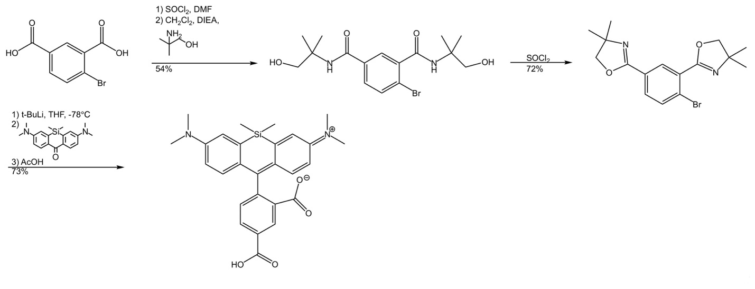
Полученный цвиттерион вступает в реакцию с 1,8-диамино-3,6-диоксаоктаном. 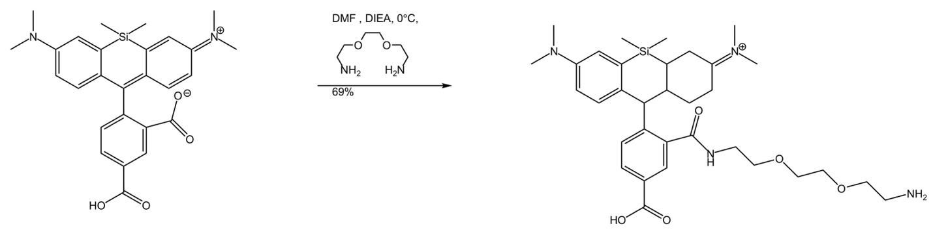Авторы сообщают, что с помощью полученного соединения была проведена визуализация экспрессии РНК в прокариотических клетках. Таким образом был синтезирован очень яркий и фотостабильный, оптимизированный для STED визуализации флуорогенный кремнийродамин-связывающий аптамер.

Ксантон в качестве мостиковой группы для карбопиронинов
Исследователи из Китайского университета науки и технологии [6] поставили перед собой цель разработать и синтезировать новые аналоги карбородаминов, предложив установить на метиленовом мостике объемные группы, способные стерически экранировать метиновый углерод для придания высокой стабильности. Следуя этой идее, были получены ксантеноксантон.
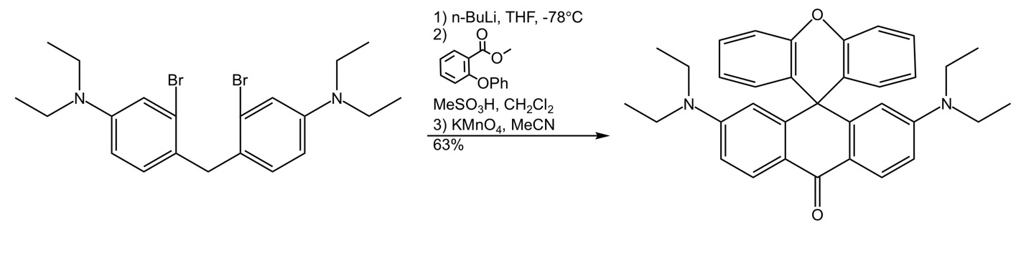
Для дальнейшей реакции с ксантоном было предложено ариллитиевое соединение с двумя возможными радикалами (R = Me, OMe).
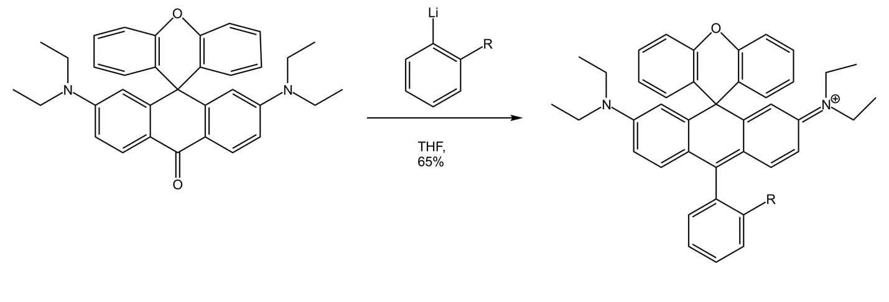
Ученые утверждают, что ксантеноксантеновые красители особенно подходят для практического применения из-за их высокой химо-/фотостабильности, яркой флуоресценции и устойчивости к сульфированию. Они также убеждены, что у этих соединений есть потенциал для различных микроскопических методов, включая очень требовательную визуализацию сверхвысокого разрешения STED.

Выводы

Флуоресцентные красители широко используются в качестве незаменимых маркеров в оптической микроскопии, связанной с биологией. Избирательное, чувствительное и стабильное изображение клеточной микроструктуры зависит от оптимального сочетания нескольких химических, биологических и физических факторов. Доступность и правильный выбор флуоресцентных маркеров или синтетических флуоресцентных красителей являются ключевыми факторами успеха всей последовательности мечения и визуализации.
В ходе изучения анализируемой литературы было выявлено, что получение карбородаминов основано на конденсации 3-изопропенил-N,N-диметиланилина и 4-(диметиламино)бензилового спирта (или веществ, содержащих их фрагменты) и последующей циклизации. Дальнейшее окисление в подавляющем большинстве случаев проводили перманганатом калия, но также был представлен альтернативный метод циклического синтеза с использованием йода и водного раствора основания.
Особенно интересным оказался метод синтеза из 1,2,3,4-тетрагидрохинолина.
Получение кремнийродаминов основано на взаимодействии литийорганического фрагмента с диметилкремнийхлоридом.
В литературе важное значение имеет реакция присоединения к ксантоновому ядру различных арильных фрагментов. Особенный потенциал отмечают у соединений, способных существовать в виде бесцветной и нефлуорисцирующей спиролактонной форме в неполярной среде и в окрашенной цвиттер-ионной форме в полярной соответственно.

Список использованной литературы
- Butkevich A.N. et al. Fluorescent Rhodamines and Fluorogenic Carbopyronines for Super-Resolution STED Microscopy in Living Cells/ Willey online library. - 2016. - v. 55. - PP 3290-3294.
- Pastierik T. Near-Infrared Fluorescent 9‐Phenylethynylpyronin Analogues for Bioimaging / The Journal of Organic Chemistry. - 2014. - v. 79. - PP 3374-3382.
- James L. et al. Improved Xanthone Synthesis, Stepwise Chemical Redox Cycling/ Organic Letters. - 2019. - v. 21. - PP 206-209.
- Kolmakov K. et al. A Versatile Route to Red-Emitting Carbopyronine Dyes for Optical Microscopy and Nanoscopy/ The Journal of Organic Chemistry. - 2010. - PP 3593-3610.
- Regina Wirth et al. SiRA: A Silicon Rhodamine-Binding Aptamer for Live-Cell Super-Resolution RNA Imaging/Journal of the American Chemical society. - 2019. - v. 141. - PP 7562-7571.
- Jin Li et al. “Xanthene” is a premium bridging group for xanthenoid dyes/Chinese Chemical Letters. - 2021. - v. 32. - PP 3865-3869.

